新人教必修1高中生物学案14第5章第1节 降低化学反应活化能的酶

第5章 细胞的能量供应和利用
第14课时 第1节 降低化学反应活化能的酶
【考点解读】
1．说明酶在细胞代谢中的作用、本质和特性。
2．通过阅读分析“关于酶本质的探索”的资料，认同科学是在不断的探索和争论中前进的。
3．进行有关的实验和探究，学会控制自变量，观察和检测因变量的变化，以及设置对照组和重复实验。
学习重点：酶的作用、本质和特性
学习难点：1．酶降低化学反应活化能的原理 2．控制变量的科学方法
【自主探究】
1、学海导航：
知识点 | 观察与思考 | 归纳与结论
斯帕兰札尼对鹰的消化作用的研究 | 根据斯帕兰札尼实验的内容，思考以下问题：  1、为何要将肉块放在笼子里？  2、是什么物质使肉块消失了？  3、肉块消化的条件是什么？  4、在实验室里能否也让肉分解？如果可以，需要怎样的条件？ | 结论分别是  1、_______________________  2、_______________________  3、_______________________  4、_______________________
酶的作用和本质  1、酶的作用  实验：比较过氧化氢在不同条件下的分解 |  | 1.根据课本将左侧表格中空白处填全。  2．本实验使用新鲜肝脏研磨液的原因是什么？  _________________________________  3.通过对该实验结果的分析和讨论，你能得出哪些结论：  (1)________________________  (2)__________________________  (3)___________________________  4．本实验中自变量是___________，  因变量是________________，无关变量有_______________________。  5．本实验的对照组是_____号试管，  实验组是____________号试管。
  实验目的 |  | 通过比较H₂O₂在不同条件下分解的速率，了解过氧化氢酶的作用和意义
  实验原理
  方法步骤 | 试管编号 | 1 | 2 | 3 | 4
  方法步骤 | H₂O₂溶液 | 2mL | 2mL | 2mL | 2mL
  方法步骤 | 单一变量
  方法步骤 | 实验现象  （气泡多少）
 | 问题：  1．为什么说酶对于细胞内化学反应的顺利进行至关重要？  2.加热、无机催化剂、酶都可以加快化学反应速度，原理各是什么？ | 1．____________________________  ______________________________  2.______________________________
2、酶的本质 | 通过课本81页的资料分析，得出酶的本质。 | 酶是活细胞中产生的具有__________作用的__________，绝大多数是___________，少数是RNA。
3．酶的特性  探究影响酶活性的条件 | 1.比较Fe3+和过氧化氢酶的催化作用  2.淀粉酶只能催化淀粉分解，而不能催化蛋白质分解.  3．探究不同温度对酶活性的影响（课本83页）。  实验原理：__________________________  材料器具：__________________________  _____________________________  实验步骤：  （1）_____________________________  （2）_____________________________  （3）_____________________________  （4）_____________________________  结果预测与分析: | 1.结合“比较过氧化氢在不同条件下的分解”的实验结论和右侧表格中的数据分析，酶具有___________________。  2.酶具有______________________  3.酶的作用条件较__________。过酸、过碱或温度过高，会使酶的__________遭到破坏，使酶永久失活。
  质量分数20％的新鲜肝脏研磨液1滴 | 质量分数为3.5％的氯化铁溶液1滴
  过氧化氢酶所含酶的相对数量：1 | Fe^{3＋}的相对数量：25万
 | 问题：  1、唾液淀粉酶随食物进入胃内，能否继续将淀粉分解为麦芽糖？其原因是什么？  2、胃蛋白酶进入小肠后还能起作用吗？ | 1．_____________________________  2.________________________________
2、例题精析：
〖例1〗下表是为了认识酶作用的特性，以20%的过氧化氢溶液为反应底物的一组实验方法
及结果，通过分析实验不能得出的结论是
步 骤 | 方法 | 观察结果
1 | 常温下自然分解 | 氧气泡少而小
2 | 常温下加铁离子 | 氧气泡稍多而小
3 | 常温下加入鲜肝提取液 | 氧气泡极多而大
4 | 加入煮沸后冷却的鲜肝提取液 | 同自然分解一样
A.酶的催化效率有高效性
B.酶的催化条件有温和性
C.酶的催化对象有专一性
D.高温会使酶失去活性
解析: 本题是以实验现象来分析酶的特征，在考试中比较常见。实验1是其它实验的对照，实验3与1比较可得出酶具有高效性的特点，实验4分析可得出酶发挥作用需要一定的条件，即必须是在常温下有效。实验3与实验2比较说明酶的催化效率比普通的化学催化剂要强。但整个实验不能得出酶有专一性的特点。
答案:C
〖例2〗在探索温度对酶活性的影响实验中,假若用稀释10倍的唾液代替2﹪的新鲜淀粉酶溶液,则应将其中的三支试管分别放入400C左右的热水、沸水和冰块中，而不是600C、沸水和冰块中，原因是（ ）
A.400C热水易配制且不易降温 B.唾液淀粉酶只能在400C发挥作用
C.淀粉酶(市售)的最适温度为500C～750C,而唾液淀粉酶的最适温度在370C左右
D.无任何原因
解析：唾液淀粉酶的最适温度在370C左右,若温度达到600C则其活性很低,甚至失活,从而影响实验效果.
答案:C
【自我诊断】
●基础题
1．下列关于生物体内酶的叙述中正确的是 ( )
①是由分泌功能的细胞产生的 ②有的从食物中获得,有的在体内转化而来 ③凡是活细胞都能产生酶 ④绝大多数酶是蛋白质,少数酶是RNA ⑤有的酶是蛋白质,有的酶是固醇 ⑥酶在代谢中有多种功能 ⑦在新陈代谢和生殖发育中起调控作用 ⑧酶只是起催化作用
A．①②⑤ B．②③⑦ C．③④⑧ D．④⑤⑥
答案：C
2.关于酶的叙述中,正确的是 ( )
A．酶只有在生物体内才能起催化作用 B．酶都有消化作用
C．调节新陈代谢的物质不一定是酶 D．酶都是在核糖体上合成的
答案：C
3．在测定胃蛋白酶活性时，将溶液pH由10降到2的过程中，胃蛋白酶的活性将 （ ）
A．不断上升 B．没有变化 C．先升后降 D．先降后升
答案：B
4．如果酶的数量一定，下列哪个图示最确切地反映了反应速率与底物数量之间的关系 （ ）
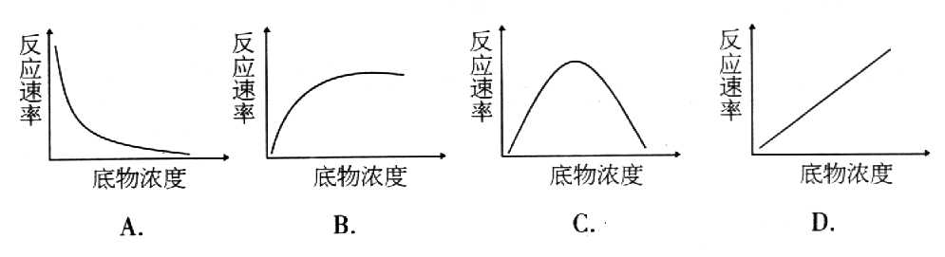

答案：B
5.关于酶的性质，下列表述中错误的一项是( )
A.化学反应前后，酶的化学性质和数量保持不变
B.一旦离开活细胞，酶就失去催化能力
C.酶是活细胞产生的—类特殊有机物，其中大多数酶为蛋白质，少数为RNA
D.酶的催化效率很高，但受温度、酸碱度影响
答案：B
6.人在发高烧时曾常常不思饮食，其根本原因是( )
A.消化道内食物尚未消化 B.发烧使胃肠蠕动减弱
C.体内的食物残渣排出受阻 D.高烧使酶的活性减弱
答案：D
7．下列有关酶的研究，按时间先后顺序，正确的是（ ）。
①斯巴兰札尼证明鸟胃里有化学变化 ②施旺从胃液中提取出胃蛋白酶 ③人们认为鸟胃里无化学变化 ④科学家指出酶是一类具有生物催化作用的蛋白质 ⑤科学家认为，酶是活细胞里产生的具有催化作用的有机物，少数酶是RNA
A．①②③④⑤ B．③①②④⑤ C．①②④③⑤ D．③①②⑤④
答案：B
8．分别用0℃和100℃的温度处理某种酶后，酶都没有活性但（ ）
A．经过0℃处理的酶的活性能够恢复 B.经过100℃处理的酶的活性能够恢复
C．经过0℃处理的酶的空间结构遭到破坏 D.经过100℃处理的酶的空间结构未遭到破坏
答案：A
9．在煮过的和没煮过的土豆片上分别滴几滴过氧化氢。在土豆片X上出现泡沫，在土豆片Y上没有泡沫，以下哪一项是正确的解释
A.土豆片X是煮过的，因为过氧化氢只影响碳水化合物分解成单糖
B.土豆片X是煮过的，因为在没煮过的土豆片中的酶使过氧化氢不起作用
C.土豆片X是没煮过的，因为细胞中含有酶，促使H₂O₂的分解，但酶会在高温中失效
D.土豆片X是没煮过的，因为过氧化氢分解土豆片中的酶
答案: C
●拓展题
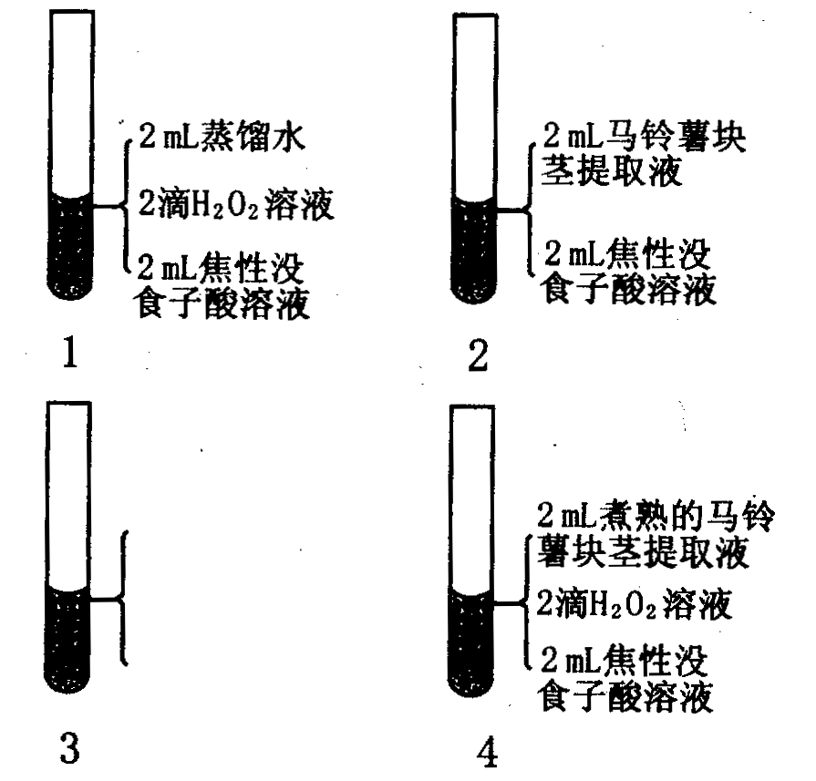10．为了研究酶的有关特性，取两支洁净的试管并编号为A、B，各注入2mL体积分数3％的H₂O₂溶液；再向A管滴入2滴3.5％FeCl₃溶掖，向B管滴入2滴质量分数20％的肝脏研磨液；堵住管口，轻轻振荡；用点燃但无火焰的卫生香检验；观察并记录结果。
(1)本实验的主要目的是探索
(2)如果两支试管的现象均不明显，从实验材料分析，原因可能是 。
(3)过氧化氢酶也能催化H₂O₂的分解，产生的O₂能使溶于水的无色焦性没食子酸氧化生成橙红色沉淀。为了鉴定马铃薯块茎是否含有过氧化氢酶，设计了如右图所示实验。

参照上图所给信息，回答下列问题。
①3号试管内加入的物质是 。
②设计2号试管作为对照的具体目的是 。
③如果2号试管未产生颜色反应，则出现橙红色沉淀的是第 号试管。
答案：(1)酶的高效性（过氧化氢酶和Fe³⁺催化效率的高低)(2)H₂O₂ 溶液放置时间过长而分解(3) ①2mL焦性没食子酸溶液，2滴H₂O₂溶液，2mL马铃薯块茎提取液 ②排除马铃薯块茎提取液中的其他物质对实验结果的影响 ③3
11.实验研究pH对酶活性的影响，准备5支含有等量酶溶液但pH各不相同的试管，每支试管加1块1 cm³的正方体凝固蛋白块，试管均置于25 ℃室温条件下，将各试管蛋白块消失的时间记录于下表：
酶溶液的pH | 1 2 3 4 5
蛋白块消失的时间（min） | 13 9 11 45 >60
（1）酶活性最强时的pH是_________。
（2）蛋白块消失的时间与酶活性强弱的关系是_________。
（3）请以2种方法改进实验，使实验在更短的时间内完成。
（4）在人体消化道中，能分泌本实验中酶的部位是_________。
（5）为确认蛋白块的消失是由于酶的作用，还应对实验进行什么设计?
答案:（1）2 （2）酶活性越大，蛋白质分解越快，蛋白块消失的时间越短 （3）方法Ⅰ：将温度由25℃提高至大约37℃。方法Ⅱ：将原题中正方体蛋白块处理得更小（如切成0.5×0.5×0.5=0.125 cm³），这相当于消化道内进行的物理性消化 （4）胃（小肠不可，因pH与题意不符） （5）另增加一个试管，放入等量的蛋白块并将pH调得适当，但不加酶溶液





0
0
3相关链接 造福人类的酶工程 酶工程是指在盛有酶的容器——酶反应器中，利用酶的生物催化作用，生产出人类所需要产品的一门科学技术。作为生物工程重要支柱之一的酶工程，可以说是造福人类，成果喜人。 蔗糖几乎全部是通过加工甘蔗或甜菜得到的。但是，甘蔗和甜菜的种植范围有限，因此，蔗糖的产量也受到了影响。能不能利用淀粉来生产类似蔗糖的物质呢？科学家利用a-淀粉酶等多种酶的催化作用，在酶反应器中将淀粉转化成和蔗糖具有同样甜度的高果糖浆（果糖含量高达70%-90%的糖浆）。现在，一些发达国家高果糖浆的年产量已经达到几百万吨，高果糖浆在许多饮料制造中已经逐渐替代了蔗糖。 胰岛素是胰脏中胰岛细胞分泌的一种激素，是由两条肽链组成的一种蛋白质：一条由21个氨基酸组成，称为A链；另一条由30个氨基酸组成，称为B链。胰岛素是治疗糖尿病的一种常用药物。由于糖尿病患者很多，胰岛素的需要量很大，所以许多糖尿病患者使用的曾是猪的胰岛素。但是，猪胰岛素与人胰岛素在化学结构上有一处差别：猪胰岛素B链上最后一个氨基酸是丙氨酸，人胰岛素B链上一个氨基酸是苏氨酸。因此，用猪胰岛素治疗人的糖尿病，容易使一些患者产生不良反应。近些年来，科学家们采用酶工程的方法，利用专一性极高的酶，切下并移去猪胰岛素B链上的那个丙氨酸，然后接上一个苏氨酸。这样，猪的胰岛素就魔术般地变成人的胰岛素了。 现在，科学家们正在研究如何修饰酶的化学结果，以便改善酶的性能；利用基因工程大量地生产酶，甚至设计酶的基因，以便人工合成出自然界中没有的酶来。
0
0
0
0
0
0
0

